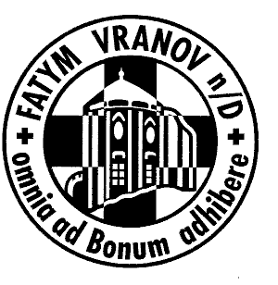
FATYM Vranov nad Dyjí

zve všechny děti a mládež na velký

SUPERDEN
v sobotu 17. května 2008

ve Vranově nad Dyjí


Program:

8³⁰ – 9⁰⁰ prezentace
- 9⁰⁰ mše svatá
- po mši svaté SUPERHRA
- oběd (zajištěn)
- soutěže
- adorace
- vyhlášení výsledků
- 16⁰⁰ předpokládané ukončení

Nezapomeňte s sebou vzít i své kamarády!

Děkujeme všem sponzorům, kteří svými dary
přispějí na ceny pro děti.

